**数字化企业模拟大作业**

**课程总结报告**

**（个人总结部分）**

**班 级： 信管1603**

**姓 名： 樊培培**

**学 号： 0121603490323**

**机构名称： 五彩梦童车制造有限公司**

**模拟岗位： 财务部经理**

**指导教师：肖红彦**

**武汉理工大学管理学院信管系**

**2018 年 5 月**

目录

1 个人总结思维模型：人事数模型PBD 4

2 应聘岗位：财务部经理 6

2.1 你觉得你最大的优势是什么？ 6

2.2 你觉得你最能胜任哪个岗位的工作？ 6

2.3 你如何让自己在应聘环节表现优异？ 6

2.4 你想体验的其他岗位？ 7

3 梳理岗位职责 7

3.1 人：我的岗位要和谁打交道（关键词）： 7

3.1.1 外部是： 7

3.1.2 内部是： 7

3.2 事：我的岗位首要职责是（关键词，不少于3个）： 8

3.2.1 日常财务核算 8

3.2.2 审核财务报表 8

3.2.3 控制费用支出 8

3.2.4 严控操作风险 8

3.2.5 协调对外审计 8

3.3 数：我的岗位用到的数据有（关键词）： 9

3.3.1 期初余额 9

3.3.2 登记总账 11

3.3.3 各部门借款单 12

3.3.4 合同会签单 13

3.3.5 付款申请书 14

4 梳理岗位单据 15

5 流程与单据汇总 16

5.1 业务名称1：审核营销部借款单 16

5.1.1 业务流程：营销部借款 16

5.2 业务名称2：支付广告费 17

5.2.1 业务流程：营销部申请支付广告费： 17

5.3业务名称3：审核合同会签单 18

5.3.1业务流程：接收仓储部发送的运输合同及会签单： 18

5.4业务名称4：支付ISO9000服务费 18

5.4.1业务流程：生产计划部申请ISO9000服务费： 18

5.5业务名称5：申请抵押贷款 19

5.5.1业务流程：申请抵押贷款并交由银行审核： 19

5.6业务名称6：委托会计事务所进行审计任务 19

5.6.1业务流程：委托会计事务所进行审计任务： 19

6梳理岗位流程 20

7个人总结 23

# 个人总结思维模型：人事数模型PBD

* 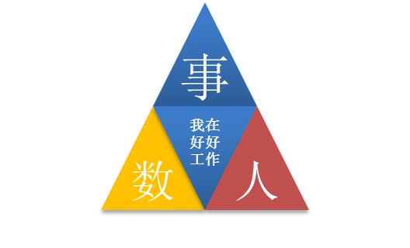**人（Personnel）**

我是五彩梦童车制造有限公司的财务部部长樊培培。岗位职责包括主持建立和完善财务管理制度，组织领导公司的财务、成本、投融资、预算、会计核算及监督、财务分析等事宜，负责组织实施内部审计并配合外部审计工作，协调公司同银行、税务等部门的关系等方面的工作。

为了完成我的职责，我和公司内外各部门人员都要打交道，从公司总经理到其它各部门部长，还有下属部员和公司外部的税务局、银行。从小往大讲，首先就要和部门内部出纳和会计人员时常沟通协调，及时发现并处理问题，避免内部人员出错导致公司财务问题。另外内部与其它部门的联系包括与采购部的各种采购、价格、数量问题，与仓储部的收退货、数量等问题，与生产计划部的资金供给问题以及与人事部的人员考勤问题等，最后重大财务事项需要与总经理说明报备；外部工作接触主要是与税局的交税纳税接触以及与银行的利息、开卡等问题。

* **事（Business）：**

经过这段时间的模拟经营，我对我的职务有了更深层次的了解，为了协调好公司整体财务和正常运营，我应该从以下几方面开展工作，并用严格的标准和规章制度监督执行，以确保公司财务不出问题。

1、组织企业财务预算的编制、日常检查等工作。为了保证各部门公平有序运行，财务部门全员开会商量预算编制和日常检查事项，在保证各部门正常运行的情况下相互沟通联系和发展。预算编制只是财务管理的初始，关键在于执行和运营，真正做到事前有规划、事中有管理，事后有分析。

2、调配和管理企业营运资金。工作初期整理上月结转资金并登记总账，开始工作后审核并发放各部门的部门储备金以保证其它部门顺利开展工作，这部分流程为各部门填写申请表提交，会计审核提交到主管，我审核后交由总经理过目，最终登记总账，发放资金，确保整个流程的严谨性，避免资金的不明流失。另外采购部、生产计划部为采购原材料、生产童车购入器材所需的资金也由财务部审核发放或报销。合理调配企业营运资金，保证企业血液顺畅流动，是财务部的工作重点。

3、企业纳税筹划。与税务部门接触，缴纳营业税，确保企业遵守营业法规。

4、登记总账、编制资产负债表。为了准确记录年度经营情况，我将在每笔业务产生时审核，最终登记总账记录在册；终期编制资产负债表，将之前登记的业务整合，记录企业经营发展状况。

5、协调各方面财务关系。除采购、生产、等内部部门外，财务工作与企业外部联系的部门也很多，如客户、工商、税务、财政、银行等，为避免公司闭门造车，脱离大众，与外部各部门交流接触使得本公司在各方面都能协调发展。

* **数（Data）：**

财务部掌管着整个企业资金流的运行，因此应该熟悉和掌握企业前期和当前的所有资金数额和未来的投资规划。目前我在工作交接过程中掌握期初余额，包括库存现金、银行存款、应交税费等和生产计划方面的在产品种类与数量，这些数据基本齐全，足够我了解前期企业整体工作概况，这样才能准备好接下来的工作。首先我的工作是登记起初结转余额，之后各部门工作所需资金再依次上报审核和发放并登记总账。由于财务部特殊的工作性质，我需要和各部门都有所交流接触，服务对象为总经理及各部门，包括生产计划部在产品的研发资金需要，采购部原材料购入资金消耗和人事部工资发放以及将单据交由总经理审核等。此过程基本用到资金申请表，财务人员只需审核需求和申请表上金额是否一致，并经会计、主管和总经理三层审核再由出纳发放资金，因此所需数据满足各部门经营要求。期末编制资产负债表，记录这一期各项资金流的产生和结果，通过此表，能够反映公司近期经营活动的好坏。在与税务局和银行等部门工作接触中，所需纳税表和银行贷款表等精确的实际表单进行资金缴纳及储备，因此不存在信息数据不满足要求的情况。

# 应聘岗位：财务部经理

## 你觉得你最大的优势是什么？

1、技术方面：掌握财务管理相关知识，能协调整体，认真严格地审核财务单据和报表。

2、性格方面：性格细心认真、有耐心，能够有条不紊的审核繁杂的各项报表并登记总账。

3、个人特长：为人和善，能和别人较快熟悉起来，在与各部门打交道时游刃有余。

4、组织能力：目前在班内担任团支书并在校媒—学通社担任媒体部部长，有较强的组织领导和协调能力，同时不会太严肃导致其他人避而远之，因此可以挑战财务部长这一岗位，在工作过程中不因为任务繁琐而粗心大意，确保报表审核的准确、严谨性。

## 你觉得你最能胜任哪个岗位的工作？

财务部经理。

财务部经理负责整个公司资金的管理和发放，掌握公司最重要的资金流，日常工作为供给各部门运营所需资金、也与外部企业如税务局、银行、工商局等打交道。

我认为该职位需要较强的财务管理专业能力、实际经验、沟通协调能力以及一丝不苟的态度。

关于财务管理专业知识：上学期学习了《财务管理A》，对财务管理流程有了深入的了解，最终成绩为91.6，因此具有较好的专业基础。

关于实际经验：我在班级担任团支书的职务，该工作任务繁琐，经常需要组织开会、发放资料、填写各项文件等，需要足够的耐心和毅力，这一年的团支书工作使我变得认真负责、对待工作一丝不苟，积累了足够的管理实战经验；另外我在学通社担任媒体部部长，管理部门十多人，分配协调他们的排班和日常工作，处理突发问题，虽然和财务管理关系并不大，但我认为它们有相通之处，只有组织管理好内部成员，才能向外与其它部门甚至其它公司交流沟通，以保证整个公司的财务状况。

关于沟通协调能力：我这一年在支书和部长的职位上锻炼了整体沟通协调和交流能力，善于处理各种突发事件，能够换位思考解决紧急问题。

认真的态度：由于财务部的特殊性，相关财务管理人员需要非常认真仔细，对待工作一丝不苟，出了问题可能导致公司资金流的重大事故。

## 你如何让自己在应聘环节表现优异？

1、面试前积极准备，深入了解该公司近期财务状况和岗位职责。

2、提前到达面试地点，给面试者留下好的印象，面试过程中，保持举止文雅，谈吐得体，态度积极。

3、积极展现专业知识，有理有据地向面试者表现自己的专业能力。

## 你想体验的其他岗位？

应聘初期我还应聘了人事部经理的职位，该职位主要负责职工薪酬的发放和招聘解聘职工，需要强大的观察和协调能力，有利于锻炼我的综合能力，提高社会适应性。之后有机会可以进行尝试。

# 梳理岗位职责

**要求：** 通过事人数模型全面梳理岗位职责

**攻略：**当你接手任何一项工作任务，你该如何开展？人事数模型PBD可以帮你达成目标。

**人：**为做上面的事，我要跟谁打交道，我跟他们是什么关系？

**事：**为达成目标，我该做哪几件要事？做这些事的流程和标准是什么？做这些事的目的是什么？

**数：**这个事有哪些数据和信息我必须知晓，我当前掌握的数据和信息足够吗？我做的对吗？

## 人：我的岗位要和谁打交道（关键词）：

采购部、生产计划部、人事部、仓储部、营销部、总经理、会计和出纳、税务局、银行、工商部门

### 外部是：

税务局：企业的各种增值税需要到税务局缴纳，保证企业在遵守营业法规的条件下运营。

银行：财务部在企业需要借款发展项目或缴纳罚款时须与银行柜员接触，进行相关操作。

工商部门：财务部接收工商专员送达的工商行政处罚决定书，根据工商行政处罚决定书到银行缴纳罚款。另外在产品上架销售过程中也应该和工商部门打好交道。

### 内部是：

采购部：采购部期初需要部门准备金，工作过程中为保持公司产业链的运行购入材料需要填写付款申请单向财务部报备并拨款购买。

生产计划部：生产计划部在生产在产品时产生的电费发票、付款申请经由我审核并发放。

人事部：职工薪酬最终由财务部拨款，人事部进行发放。另外职工招聘解聘后，薪酬变动也由财务主管审核登记在册。

仓储部：仓储部为规范商业活动，与物流公司签订物流运输合同，经我审核会签单后再签订合同，最终由行政助理整理归档。

总经理：我的直接上级是总经理，各项申请借款单在我审核过后都交由总经理再次过目并签字确保每笔资金有迹可循，在一些公司发展方向和重大资金项目上需要与总经理商讨行动。

会计和出纳：在会计初步审核各项单据后交由我再次审核并进行下一步流程。出纳负责在最终发放款项。

## 事：我的岗位首要职责是（关键词，不少于3个）：

1、日常财务核算

2、审核财务报表

3、控制费用支出

4、严控操作风险

5、协调对外审计

### 日常财务核算

按规定进行公司的日常财务核算、会计凭证、出纳以及税务工作的审核，并在业务完成后登记总账，记录公司整体发展情况。

### 审核财务报表

审核公司财务报表、核对关联往来，合并报表并进行财务分析。

### 控制费用支出

依据费用管理规定，合理控制费用支出，保障资金充足。

### 严控操作风险

定期组织检查会计政策执行情况，严控操作风险，并及时解决存在问题；

### 协调对外审计

成立审计小组，协调对外审计，并提供所需财会资料。

## 数：我的岗位用到的数据有（关键词）：

### 期初余额

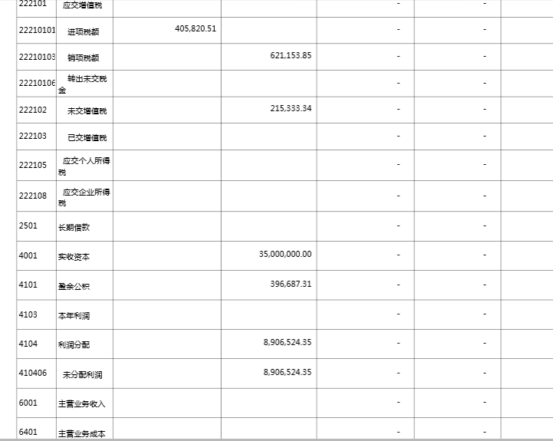

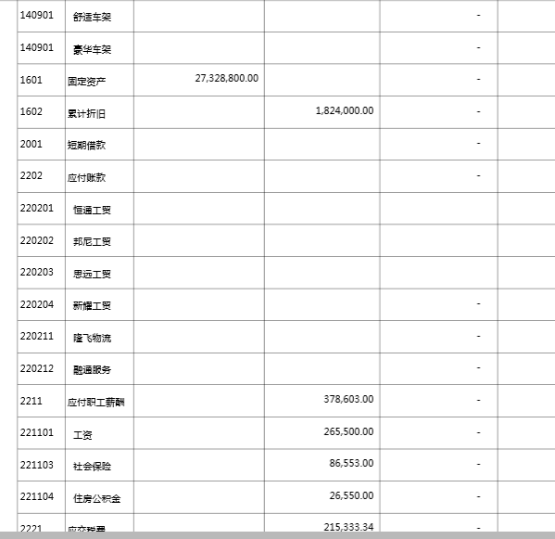

主要数据项解读：与前任的工作交接中我需要知道目前公司各项财务金额，包括库存现金20，000和银行存款1，000，000等，以便根据费用管理规定进行下一步的控制费用管理。

### 登记总账

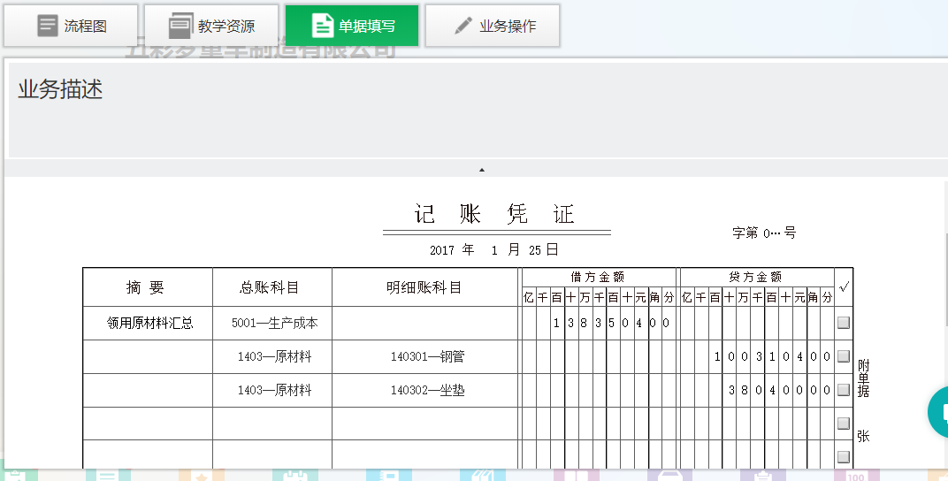

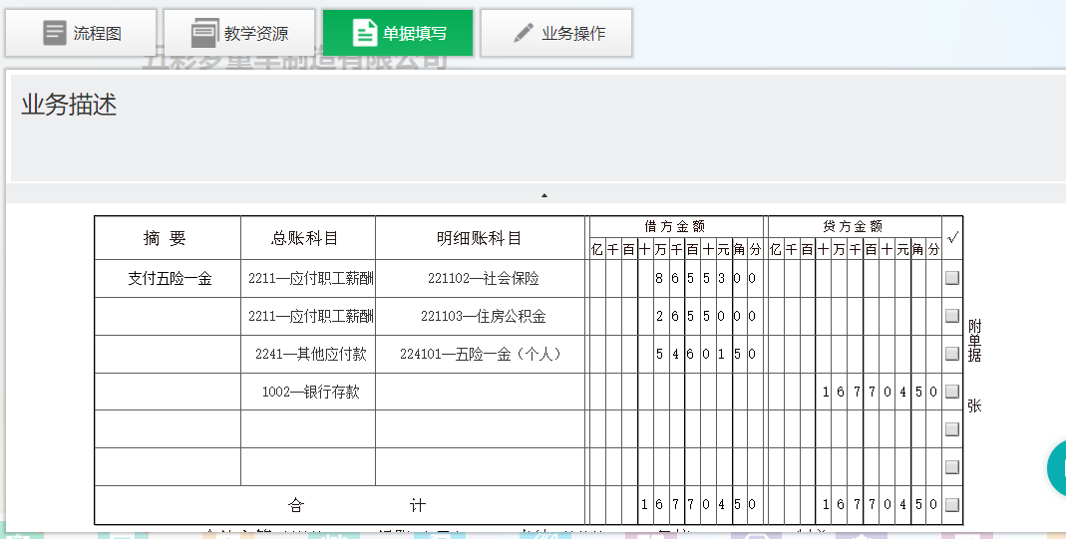

主要数据项解读：发生业务后，经财务部和总经理分别审核，最后确定登记总账。

### 各部门借款单

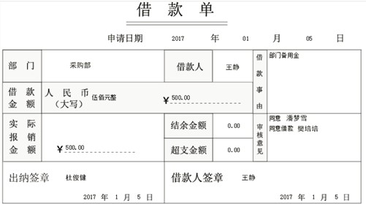

主要数据项解读：采购部因业务需要，向财务部借取一定数额的备用金。借款人为采购员，借款金额为500元。

### 合同会签单

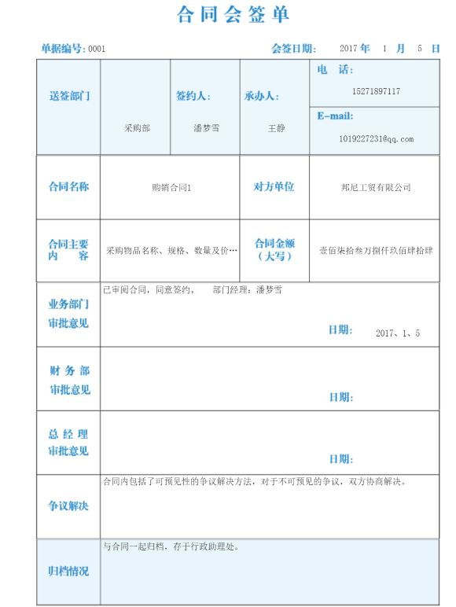

主要数据项解读：采购部与工贸公司签订购销合同，签约人为采购部经理，承办人为采购部采购员，合同金额为1，738，944元，财务部门审批通过。

### 付款申请书

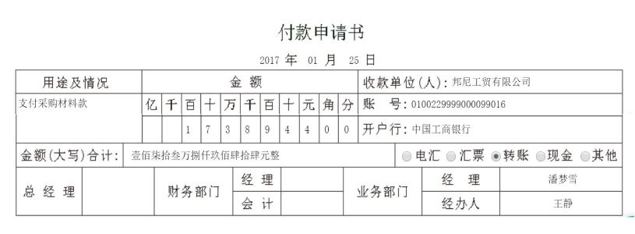

主要数据项解读：各部门填写付款申请单，标明购入项目及花销，审核确定后进行报销。

# 梳理岗位单据

我岗位用到的单据有：

|  |  |  |  |  |  |
| --- | --- | --- | --- | --- | --- |
| 序号 | 单据名称 | 业务与单据用途描述 | 数据流 | | |
| 来源 | 处理 | 去向 |
| 1 | 借款单 | 来自各部门借取一定数额的备用金。 | 其它各部门 | 会计初审交由经理再审 | 总经理 |
| 2 | 支出凭单 | 各部门用于申请对部门相关工作的支付。 | 营销部、生产计划部、采购部等 | 财务部审核，出纳签发转账支票返交给该部门，相关人员将支票交给收款方。 | 各相关部门 |
| 3 | 电费用发票 | 生产计划部记录电费的发票 | 生产计划表 | 审核电费用发票 | 出纳 |
| 5 | 员工工资表 | 用于职工发放薪酬 | 人事部 | 审核报表准确性并返交人事部发放工资 | 人事部 |
| 6 | 增值税申报表 | 缴纳企业增值税，保证各项业务遵守法规执行 | 财务部 | 填写报表，提交到税务局进行缴纳操作 | 税务局 |
| 7 | 合同会签单 | 各部门为规范商业经营活动，保证公司利益，与相关部门签订合同，并依据公司流程审批 | 采购部、仓储部、营销部等 | 审核合同的准确性和合理性，在会签单上签字，最终交由总经理审核 | 总经理 |
| 8 | 付款申请表 | 生产计划员依据收到服务公司的 ISO9000 认证发票，进行付款， | 生产计划部 | 财务审核其准确合理性并做相关账务处理 | 生产计划员 |
| 9 | 记账凭证 | 接收相关部门专员送达的行政处罚决定书，根据相关条例缴纳罚款 | 行政助理 | 财务审核后交由出纳转账付款 | 银行柜员 |
| 10 | 审计合同 | 基于制造业年终财务报审计的情境，综合考虑事务所人员实力，决定是否签署审计合同。 | 财务部 | 提出委托事务所进行年终财务报表的审计 | 事务所项目经理 |
| 11 | 审计资料交接清单 | 制定总体审计策略的纸质资料 | 财务部 | 成立审计小组，召开项目预备会 | 事务所项目经理 |

# 流程与单据汇总

## 业务名称1：审核营销部借款单

## 业务流程：营销部借款

|  |  |  |  |
| --- | --- | --- | --- |
| **标准业务动作** | **填制的业务单据** | **控制要点** | **联系部门/人员** |
| **填写借款单**  **审核借款单**  **审核借款单**  **确认借款单并支付现金**  **填制记账凭证**  **审核记账凭证**  **登记现金日记账**  **登记科目明细账**  **登记总账** | 借款单  借款单  借款单  借款单  记账凭证  记账凭证  现金日记账  科目明细账  总账 | 填写部门  借款人、借款金额  出纳实际报销金额  登记账簿 | 营销部/销售专员  营销部/营销经理  财务部/财务经理  财务部/出纳  财务部/财务会计  财务部/财务经理  财务部/出纳  财务部/财务会计  财务部/财务经理 |

## 业务名称2：支付广告费

## 业务流程：营销部申请支付广告费：

|  |  |  |  |
| --- | --- | --- | --- |
| **标准业务动作** | **填制的业务单据** | **控制要点** | **联系部门/人员** |
| **填写支出凭单**  **审核凭单**  **审核凭单**  **审核凭单**  **签发转账支票**  **登记支票登记簿**  **将支票交给收款方** | 支出凭单  支出凭单  支出凭单  支出凭单  转账支票  支票登记簿  转账支票 | 凭单用途  领款人  支出金额  登记账簿 | 营销部/市场专员  营销部/营销经理  财务部/财务会计  财务部/财务经理  财务部/出纳  财务部/出纳  营销部/市场专员 |

## 5.3业务名称3：审核合同会签单

## 5.3.1业务流程：接收仓储部发送的运输合同及会签单：

|  |  |  |  |
| --- | --- | --- | --- |
| **标准业务动作** | **填制的业务单据** | **控制要点** | **联系部门/人员** |
| **接收物流送来的运输合同**  **填写合同会签单**  **合同会签单签字**  **合同会签单签字**  **合同会签单签字**  **运输合同盖章**  **返回物流公司一份，另一份行政助理存档**  **运输合同存档** | 运输合同  合同会签单  合同会签单  合同会签单  合同会签单  运输合同  运输合同 | 运输合同  物流运输相关 | 仓储部/仓管员  仓储部/仓管员  仓储部/仓储经理  财务部/财务经理  总经理  行政助理  仓储部/仓管员  行政助理 |

## 5.4业务名称4：支付ISO9000服务费

## 5.4.1业务流程：生产计划部申请ISO9000服务费：

|  |  |  |  |
| --- | --- | --- | --- |
| **标准业务动作** | **填制的业务单据** | **控制要点** | **联系部门/人员** |
| **领取认证发票**  **收到发票并记账**  **登记总账** | 认证发票  记账凭证  科目明细账 | 领取人、时间  申请人、审核人  登记账簿、科目种类 | 服务业业务员  财务会计  财务经理 |

## 5.5业务名称5：申请抵押贷款

## 5.5.1业务流程：申请抵押贷款并交由银行审核：

|  |  |  |  |
| --- | --- | --- | --- |
| **标准业务动作** | **填制的业务单据** | **控制要点** | **联系部门/人员** |
| **填写抵押贷款申请**  **审核抵押贷款申请** | 抵押贷款申请  抵押贷款申请 | 贷款金额、期限  基本资料  营业执照 | 财务部/财务经理  银行/银行柜员 |

## 5.6业务名称6：委托会计事务所进行审计任务

## 5.6.1业务流程：委托会计事务所进行审计任务：

|  |  |  |  |
| --- | --- | --- | --- |
| **标准业务动作** | **填制的业务单据** | **控制要点** | **联系部门/人员** |
| **委托审计**  **与被审计单位面谈**  **评估并签订审计合同** | 抵押贷款申请  抵押贷款申请 | 审计合同 | 财务部/财务经理  事务所/项目经理 |

# 6梳理岗位流程







# 7个人总结

【提示】 本节对成绩评价有重大影响，请进行详细总结（对实训、管理、岗位、团队、专业、课程等等的感悟、认识、收获、体会、意见与建议、个人职业规划……）

**数字化企业模拟心得体会**

**一、前言**

在互联网飞速发展的今天，大数据时代已然来临。企业要想发展，必须紧跟潮流、与时俱进，才能在时代的浪潮中占得一席之地。因此将数字化和信息化搬进企业，是现代企业经营管理的必由之路。企业的网上操作管理系统通过数字化对外时刻掌握行业的整体趋势和发展方向，并能够快速做出反应；对内时刻了解企业内部的人、财、物等各个方面的信息动向，及时进行管理和决策。

**二、课程综述**

当今时代企业大多能够深刻感受到数字化对提升企业综合竞争力的重要作用，会根据自身的实际需要引进相应的企业管理软件，不同的管理软件在企业的业务和管理中扮演着不同的角色，承担着不同的作用。在上学期的《管理信息系统》课程中，我学习使用了ERP企业管理软件，通过上机实际操作对数字化企业工作流程有了初步了解。ERP的中文释义是“企业资源计划”，是英文Enterprise Resources Planning的缩写。ERP的核心思想是供应链管理，它引导企业从供应链的范围去优化企业资源。简单的说是将企业的三大核心:物流，信息流，资金流进行全面一体化管理的管理信息系统。

而在这学期的《数字化企业模拟》课程中，我学习使用了“VBSE虚拟商业社会环境”，通过老师的讲解和查找资料，我了解到它是一种实践教学方式，它通过在校园内搭建虚拟商业社会环境，模拟企业中的真实场景，设置企业运作的职能部门、岗位、产品、账簿、营业执照、公章等，在使用过程中严格遵守企业相关规定，各自按照自身的经营方针去经营企业，在经营过程中做出的自己的决策，最终反映在各自经营业绩上的差异。

在一学期的上机操作过程中，我经历了自主选择工作岗位、应聘、任职、工作、总结这几步，在体验较为真实的企业工作环境后，我觉得我对企业的实际工作更加感兴趣，并提前适应了企业的工作环境，为以后在工作中的实际操作打下基础。

**三、岗位认知**

本次企业模拟中，我应聘了五彩梦童车制造有限公司财务部经理一职。在自主选择岗位时，我就自身特长和能力选择了财务部经理和人力资源部经理，在上学期的《财务管理A》课程中，我对财务管理有了基本的了解，希望通过这学期的实战工作提高自身关于财务管理方面的能力；另外我的性格较为开朗，较容易和其他人熟悉起来，故想应聘人力资源部经理这一全新岗位锻炼自己。最终我应聘上了财务部经理，其实这两个职位对我来说都很好，无论任职哪一个我都会全力以赴，在工作过程中锻炼自己的能力。

财务部经理负责全面公司的财务、会计管理工作，行使公司财务会计工作的指挥、指导、协调、监督和管理的权力，并承担执行公司规程及工作指令的义务。

财务部经理的主要职责有：

1、组织企业财务预算的编制、日常检查等工作。财务部门全员开会商量预算编制和日常检查事项，在保证各部门正常运行的情况下相互沟通联系和发展。

2、调配和管理企业营运资金。合理调配企业营运资金，保证企业血液顺畅流动，是财务部的工作重点。

3、企业纳税筹划。与税务部门接触，缴纳营业税，确保企业遵守营业法规。

4、登记总账、编制资产负债表。每笔业务产生时审核，最终登记总账记录在册；终期编制资产负债表，将之前登记的业务整合，记录企业经营发展状况。

5、协调各方面财务关系。与采购、生产等内部部门和工商、税务、财政、银行等外部部门交流接触，保证本公司在各方面都能协调发展。

最初工作之前，我以为凭借我上学期学习的财务管理知识应该不难做好此次实训操作任务，但是当我第一次上机操作与前任进行工作交接时，我发现很多条目我都不清楚，比如期初余额登记总账时的借贷方向和多条目借贷抵消后的最终余额，那次上机只交接任务我就做了很久，还请教了别人才最终完成。另外企业申报增值税要填写的增值税申报表里的很多条目我也有点搞不清楚，在上学期课程中也并没有接触到，导致我处在迷惑中不知前路。但经过一段时间的练习，尤其是每个任务都贴心的设置了教学资源，我可以先学习教学资源里的内容再进行实际操作，我逐渐适应了当前的工作模式，深刻理解了我处理的单据的意义所在。

**四、团队合作**

财务部在企业中算是一个较为特殊的部门，它内部所有成员都为企业营运资金的正常流动和企业持续顺利发展而存在，因此部门成员工作交叉性很高。基本的工作流程为：其它部门的借款单据提交到财务会计，初审后交给我，我审核其准确性和合理性后签字盖章提交给总经理，最后出纳发放款项，我登记总账。这样看来，一个流程中整个财务部都参与其中，一个环节出错，其他人没有检查出错误就可能导致公司财务出现纰漏，部门每个人都难辞其咎，这种情况下团队精神就显得尤为重要，每个人的工作都不能独立于团队而存在，只有大家齐心协力，每一位工作人员都以一丝不苟的态度完成自己那部分的工作，才能让整个财务流程准确、顺利进行。

**五、收获与展望**

经过这学期对《数字化企业模拟》这门课程的学习，我深刻体会到了“实践出真知”的真谛所在。以往单纯的讲授式课程中，我很难发现自己的知识盲点，总以为自己理解了就是完全掌握了，而这学期的实训操作让我真切感受到自己在业务流程处理中的不足。这里的每笔业务都有来源和去向，从流程图中可以看到整个业务流程，极大地方便了我对操作过程的理解和记忆，真正做到事前有规划、事中有管理，事后有分析。实训过程中最大的挑战就是对于陌生业务单据的处理，单据中数据和说明项并不清楚，加大了我处理的难度，因此需要足够的耐心去搜寻资料，尽力完成。所以我觉得，此次实训提高了我的独立分析思考能力，对于陌生的单据和业务，我能够尝试自己独立完成，而不是只靠请教询问他人。

苟日新，日日新，又日新。在当今信息化的时代，我必须立足当下、着眼现实，紧跟时代潮流，努力开拓创新。经过数字化企业模拟的训练，我发现我对信息化企业管理比较感兴趣，觉得利用一种操作系统对企业各项事务进行有条不紊地管理是一件非常奇妙的事，今后我也会在这方面多加关注，继续保持热情，认真学习。